2016—2017学年度第一学期期末考试高一生物试题

本试卷分第Ⅰ卷（选择题）和第Ⅱ卷（非选择题）两部分，共7页。满分100分。考试用时90分钟。请将第Ⅰ卷的答案用2B铅笔涂在答题卡上，将第Ⅱ卷的答案用0.5毫米黑色签字笔写在答题卡的相应区域内。
第Ⅰ卷 选择题（共60分）
一、选择题（本题包括40个小题，每小题1.5分，共60分，每个题只有一个选项符合题意）
1．下列哪一项代表了高等植物个体生命系统的结构层次（ ）
A．细胞→组织→器官→系统→个体 B．细胞→组织→器官→个体
C．细胞→组织→器官→个体→种群 D．细胞→器官→系统→个体
2．下列有关四种生物的叙述，正确的是（ ）
①洋葱 ②大肠杆菌 ③H₁N₁病毒 ④变形虫
A．①和②的主要区别在于②具有细胞壁 B．①和③的主要区别在于①具有细胞结构
C．②和④的主要区别在于②没有核糖体 D．③和④的主要区别在于③具有拟核
3．下列关于光学显微镜使用的叙述错误的是（ ）
A．视野中一草履虫向右游动，可向右移动装片进行追踪
B．若视野中有一异物，移动装片和转动物镜后异物不动，则异物应位于目镜上$来&源：ziyuanku.com
C．当用低倍镜看清楚物像后，转换成高倍镜后却看不到物像，其原因可能是被观察的物体未处于视野中央
D．如果用10倍物镜观察水绵玻片清晰时，玻片与物镜的距离为0.5cm，若改用40倍物镜
观察时，则玻片与物镜的距离应大于0.5cm
4．以下内容中，不属于细胞学说的是（ ）
A．细胞是一个有机体，一切动植物都是由细胞发育而来的
B．细胞有它自己的生命，又对生物整体的生命过程起作用
C．细胞中只有细胞膜、细胞质、细胞核，没有其他物质
D．新细胞从老细胞中产生
5．已知Mn^{2＋}是许多酶的活化剂，如Mn^{2＋}能使硝酸还原酶激活，缺乏Mn^{2＋}植物就无法利用硝酸盐，这说明无机盐离子（ ）
A．对维持生物体的生命活动有重要作用 B．对维持细胞形态有重要作用$来&源：ziyuanku.com
C．对维持酸碱平衡有重要作用 D．对维持和调节细胞内的渗透压有重要作用

6．细胞是由多种元素和化合物构成的生命系统。下列关于细胞内化学元素和化合物的叙述，正
确的是（ ）
A．原核细胞中既有DNA，也有RNA
B．脂质中的胆固醇是对生物体有害的物质
C．核酸中的N存在于碱基中，蛋白质中的N存在于氨基中
D．同一生物体不同组织细胞内的化学元素的种类和含量大体相同
7．用来鉴定生物组织中蛋白质的试剂及其颜色反应是（ ）
A．苏丹Ⅳ染液，红色 B．斐林试剂，砖红色
C．苏丹Ⅲ染液，橘黄色 D．双缩脲试剂，紫色
8．同为组成生物体蛋白质的氨基酸，酪氨酸几乎不溶于水，而精氨酸易溶于水，这种差异的产
生，取决于（ ）
A．酪氨酸的氨基多 B．精氨酸的羧基多
C．两者的结构完全不同 D．两者R基组成的不同
9．蛋白质水解时，水中的氢的去向是（ ）
A．参与形成肽键 B．参与形成氨基
C．参与形成羧基 D．参与形成氨基和羧基资*源%库 ziyuanku.com
10．艾滋病研究者发现，有1%-2%的HIV感染者并不发病，其原因是他们在感染HIV之前，体内存在三种名为“阿尔法-防御素”的小分子蛋白质，以下对“阿尔法-防御素”的推测中不正确的是（ ）
A．一定含有氮元素 B．一定都含有20种氨基酸
C．高温能破坏其结构 D．人工合成后可用于预防艾滋病
11．有关“观察DNA和RNA在细胞中的分布”实验的叙述，正确的是（ ）
A．染色时先用甲基绿染液，再用吡罗红染液
B．实验步骤依次是：制片→水解→冲洗→染色→观察
C．用高倍显微镜可以看到呈绿色的染色质和呈红色的RNA分子
D．用8%的盐酸目的之一是使DNA与蛋白质分离，使DNA水解
12．下列有关核酸的叙述中，正确的是（ ）
A．除病毒外，一切生物都有核酸存在 B．核酸是由C、H、O、P元素组成的化合物
C．组成核酸的基本单位是脱氧核苷酸 D．核酸是细胞内携带遗传信息的物质资*源%库 ziyuanku.com
13．噬菌体、烟草、烟草花叶病毒的核酸中各具有碱基和核苷酸的种类依次分别是（ ）
A．4、8、4和4、8、4 B．4、5、4和4、5、4
C．4、5、4和4、8、4 D．4、8、4和4、5、4
14．下列糖类不能水解的是（ ）
A．核糖 B．蔗糖 C．肝糖原 D．纤维素
15．性激素的化学本质是（ ）
A．固醇 B．脂肪 C．蛋白质 D．核酸
16．下列关于耐旱植物细胞的叙述中正确的是（ ）
A．细胞液浓度高，自由水多，代谢旺盛
B．细胞液浓度高，自由水少，代谢缓慢
C．细胞液浓度低，自由水少，代谢缓慢
D．细胞液浓度低，自由水多，代谢旺盛
17．科学家在实验中发现，脂溶性物质能够优先通过细胞膜，并且细胞膜会被溶解脂质的溶剂溶解，也会被蛋白酶分解。这些事实说明了组成细胞膜的物质中有（ ）
A．糖类和脂质 B．糖类和蛋白质 C．蛋白质和脂质 D．蛋白质和核酸
18．变形虫表面的任何部位都能伸出伪足，人体内的白细胞可以吞噬病菌和异物，上述过程依赖于细胞膜的（ ）
A．选择透过性 B．流动性 C．保护性 D．主动运输
19．在蛔虫细胞内不具备的细胞器是（ ）
A．核糖体 B．内质网 C．中心体 D．线粒体
20．胰脏腺泡细胞合成的蛋白质能准确无误地被运输到细胞外，相关叙述不合理的是（ ）
A．内质网上的核糖体合成分泌蛋白是该蛋白能被运输到细胞外的前提
B．内质网通过“出芽”的形式形成的含分泌蛋白的小泡，会移动到高尔基体
C．有些腺泡细胞合成的分泌蛋白可在细胞外发挥作用
D．腺泡细胞分泌蛋白的过程既需要细胞膜上的载体，又需要消耗ATP
21．如图所示科学家进行变形虫的切割实验，
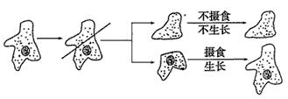
这个实验最能说明（ ）
A．细胞核控制细胞的遗传
B．细胞质控制细胞的遗传
C．细胞核是控制细胞代谢的中心
D．细胞质是控制细胞代谢的中心
22．以下关于细胞核的叙述中，正确的是（ ）
A．核膜为双层膜，外膜的外表面附着有很多核糖体
B．不同的细胞内，核仁的大小和数量都是一样的
C．细胞核内的液体叫做细胞液
D．核孔是包括DNA在内的高分子物质任意通过的通道
23．当把紫色洋葱鳞片叶的表皮细胞置于浓度为0.3g·mL⁻¹的蔗糖溶液中后，原生质层和细胞壁之间将（ ）
A．紧紧贴靠在一起 B．充满细胞液 C．充满蔗糖溶液 D．充满清水
24．右图为细胞膜结构及物质跨膜运输方式示意图，
ATP
①
②
③
④
a
b
c
d
①～④表示构成膜结构的物质，a～d表示跨膜运
输的物质。下列叙述正确的是（ ）
A．①②④是细胞膜功能的主要承担者
B．③是细胞膜的基本支架，是固定不动的
C．葡萄糖进入红细胞的运输方式是c
D．a物质可能是O₂，d物质可能是CO₂
25．下图表示与自由扩散、协助扩散和主动运输有关的图例或曲线。下列选项中正确的是（ ）
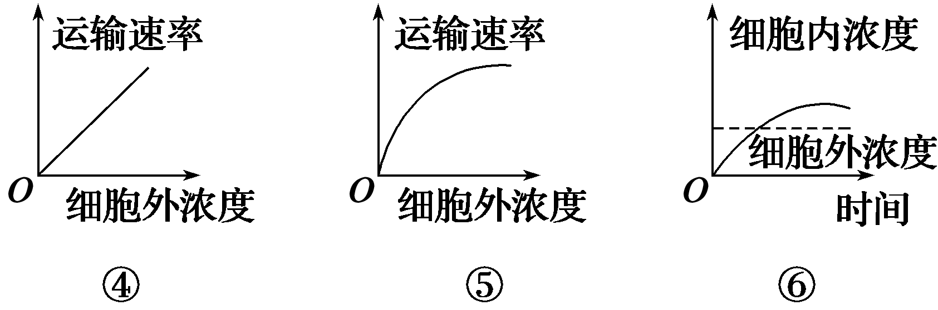
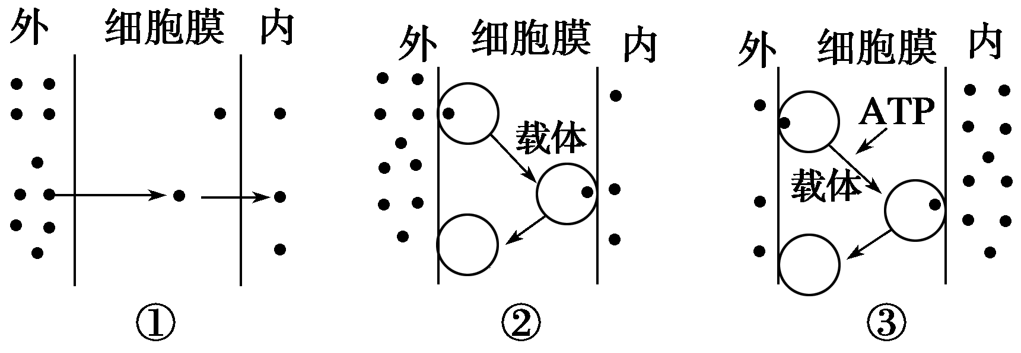

A．肺泡上皮细胞吸收氧气——①⑤ B．小肠绒毛上皮细胞吸收葡萄糖——②⑤
C．根尖细胞吸收矿质离子——③⑥ D．肌肉细胞吸收水——②④
26．下列关于酶的表述中，正确的一项是（ ）
A．酶可以被水解，产物是氨基酸
B．一旦离开活细胞，酶就失去了催化能力
C．化学反应前后，酶的化学性质和数量不变
D．胰岛素与呼吸酶不可能来自同一个细胞
27．左下图表示的是pH值对植物和人的淀粉酶活性的影响；右下图表示的是3种脱氢酶 (A、B、C)的活性受温度影响的情况。下列叙述正确的是（ ）
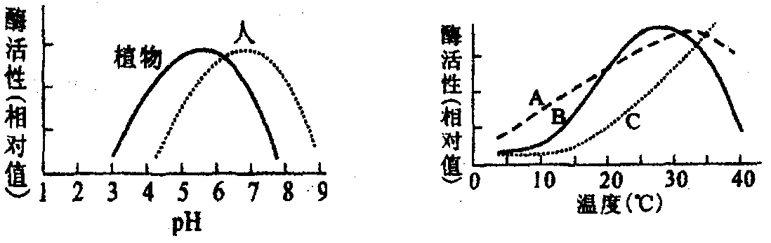

A．从左图中可以知道，pH=6时动、植物淀粉酶的活性都最高
B．从右图中无法知道，酶C的最适温度
C．从左图中可以知道，若细胞由酸性变成碱性时，淀粉酶活性逐渐升高
D．从右图中可以知道，活性温度的范围最广的酶是B
28．图1为ATP的结构，图2为ATP与ADP相互转化的关系式，以下说法错误的是（ ）
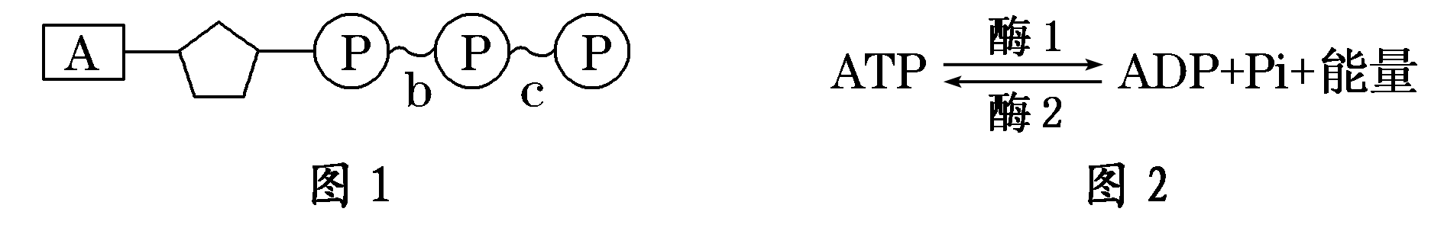

A．图1中的A代表腺苷，b、c为高能磷酸键
B．图2中反应向右进行时，图1中的c键断裂并释放能量
C．ATP与ADP快速转化依赖于酶的高效性
D．酶1和酶2的作用机理都是降低反应的活化能
29．酵母菌经过研磨，把离心得到的上清液（含细胞质基质），沉淀物（含细胞器）和未离心的匀浆分别等量放入甲、乙、丙三支试管内滴加等量的葡萄糖，最终产物是CO₂ 和水的试管的是（ ）
A．甲 B．乙 C．丙 D．乙和丙Ziyuanku.com
30．酵母菌在有氧时进行有氧呼吸，无氧时进行无氧呼吸，将酵母菌放在含有培养液的密闭锥形瓶中，测得CO₂的释放量比O₂的吸收量大1倍，则有氧呼吸与无氧呼吸消耗葡萄糖的比为（ ）
A．1：6 B．1：3 C．1：2 D．1：1
31．某植物（其叶片如图一所示）放在黑暗中两天后，根据图二所示，处理其中一片叶片，然后将整株植物置于阳光下4小时，取该叶片经酒精脱色处理后，滴加碘液(棕黄色)显色，下列有关该实验结果和现象的描述正确的是（ ）
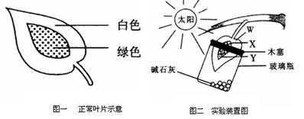
①X和Y两部分对照能证明光合作用需要水
②Y和木塞夹着的叶片部分对照能证明光合作
用需要光
③实验后的结果显示出X为蓝色，Y为棕黄色
④W和X两部分对照能证明光合作用需要叶绿
素等色素
A．③④ B．①⑧ C．②④ D．①②
32．下列关于叶绿体中色素的提取和分离的实验，说法错误的是（ ）
A．色素能溶解于无水乙醇，因此可以用无水乙醇提取色素
B．不要让层析液没及滤液细线，否则色素会溶解在层析液中而使实验失败
C．加入二氧化硅的作用是有助于研磨充分
D．滤纸条上的色素从上至下的顺序是叶黄素、胡萝卜素、叶绿素b、叶绿素a
33．在光合作用中，不需要酶参与的过程是（ ）
A．CO₂的固定 B．色素吸收光能 C．三碳化合物的还原 D．ATP的形成
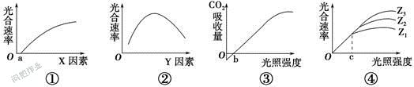
34．下列①～④曲线图均表示光合作用与某些影响因素的关系。在下列各选项中，错误的表述是（ ）

A．①图中的Ｘ因素可表示CO₂浓度，植物在较强光照时的a点值一般要比在较弱光照时的

低

B．②图中Y因素最有可能代表温度
C．③图中，其他条件适宜，当植物缺Mg时，b点将向左移动
D．④图中，Z因素(Z₃>Z₂>Z₁)可以表示CO₂浓度，当光照强度小于c值时，限制光合速率增
加的主要因素是光照强度
35．下列有关细胞相对表面积、细胞与外界物质交换效率和细胞新陈代谢强度之间的关系的叙述中，正确的是（ ）
A．细胞的相对表面积越大，物质交换效率越高，细胞新陈代谢越旺盛
B．细胞的相对表面积越大，物质交换效率越低，细胞新陈代谢越缓慢
C．细胞的相对表面积越小，物质交换效率越高，细胞新陈代谢越缓慢
D．细胞的相对表面积越小，物质交换效率越低，细胞新陈代谢越旺盛
36．下列有关细胞分裂的叙述正确的是（ ）
A．无丝分裂是原核细胞的分裂方式之一
B．有丝分裂间期，中心体、染色体的数量都加倍
C．有丝分裂后期，染色体的数量与核DNA数量相等
D．有丝分裂将亲代细胞的所有遗传物质精确地平均分配到两个子细胞中
37．下列关于高等植物细胞有丝分裂不同于动物细胞的叙述，正确的是（ ）WWW.ziyuanku.com
A．前期由中心体发出星射线形成纺锤体 B．末期出现赤道板，形成细胞壁
C．中期染色体的着丝点排列在细胞板上 D．高尔基体在末期起着重要作用
38．在一个生物体内，细胞没有表现出全能性而是分化为不同的组织器官，其原因是（ ）
A．细胞丧失了全能性
B．不同细胞中遗传信息的执行情况不同
C．不同的细胞中遗传信息不完全相同
D．在个体发育的不同时期，细胞内的遗传物质发生了变化
39．下列有关细胞衰老和凋亡的叙述中，正确的是（ ）
A．人的胚胎时期细胞分裂和生长旺盛，没有细胞的凋亡
B．细胞的衰老和凋亡是一种不正常的生命现象
C．个体的衰老过程是组成机体的细胞普遍衰老的过程
D．多细胞生物细胞的衰老与机体的衰老总是同步进行的$来&源：ziyuanku.com
40．癌细胞容易扩散的重要原因是（ ）
A．细胞分裂速度快，组织无限扩大
B．细胞形态结构发生了变化，易转移
C．细胞膜上糖蛋白减少，细胞间黏着性小
D．癌细胞代谢旺盛，容易向周围扩展

第Ⅱ卷 非选择题（共40分）
二、非选择题（共4个小题，每空1分， 共40分）
41．（10分）下图表示保持生活状态的细胞亚显微结构示意图。请在[ ]中填写①、②、…等标号，在______上填上适当文字内容。
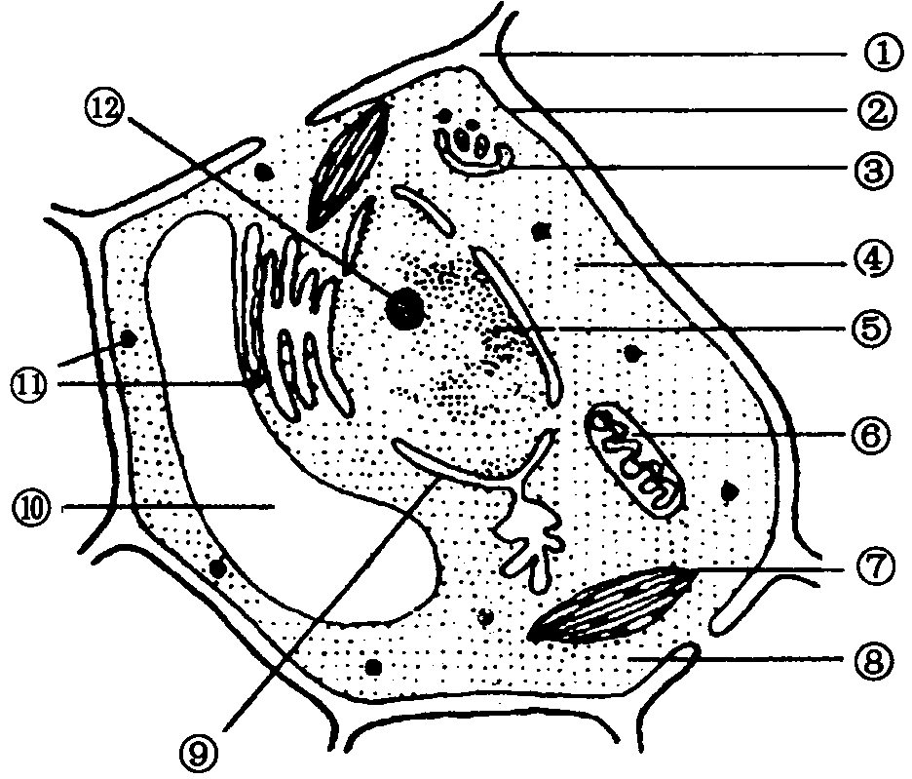

（1）若该细胞为洋葱根尖分生区细胞，则不应具有的结构有[ ]（只填图中标号）。根据该细胞有[ ]（只填图中标号）、无_________（填名称）可判断该细胞为高等植物的叶肉细胞，而不是其他生物的细胞。
（2）[⑤]_________的主要组成成分是_________和_________。
（3）该细胞中不具有膜结构的细胞器是[ ]_________，其功能是_________________。
（4）与该细胞相比，细菌在细胞结构上的主要特征是____________________。
（5）细胞核是遗传物质_________和复制的场所。
42．（10分）以下是生物体内四种有机物的组成与功能关系图，请据图回答：
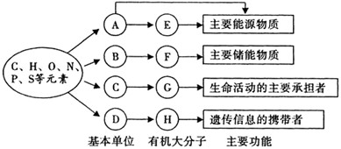

（1）物质F的元素组成是__________，相同质量的E和F彻底氧化分解，产生水较少的是__________（填字母代号）。
（2）C的结构通式是__________。现有一免疫球蛋白，共由764个氨基酸通过_________方式形成四条肽链，则该蛋白质分子中至少含有游离的氨基_______个，至少含有氧原子_______个。
（3）小麦种子细胞中，物质E主要是__________；树袋熊肝细胞中，物质E主要是_________。
（4）噬菌体和艾滋病病毒中组成H的基本单位分别是_________和_________。
43．（10分）下面是某植物叶肉细胞中光合作用和呼吸作用的物质变化示意简图，其中①～⑤为生理过程，a～h为物质名称，请回答：
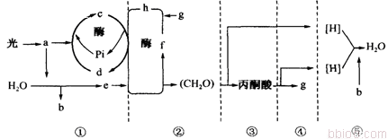

（1）图中b代表的物质是________，物质a分布在叶绿体的____________。
（2）上述①～⑤过程中，能够产生ATP的过程是_______ (填序号)，过程③发生的场所是_______。在②中，如果用放射性同位素对g示踪，则放射性同位素最先出现在[ ]_____中（括号内填字母）。
（3）适宜的光照下，①过程为②过程提供的物质是__________和__________。上述③～⑤过程中，与无氧呼吸同样的是__________(填序号)过程。
（4）上述①～⑤过程中，有二氧化碳生成和必须有二氧化碳参与进行的过程分别是________(填序号)。可在该植物根细胞中进行的过程是_____________(填序号)。
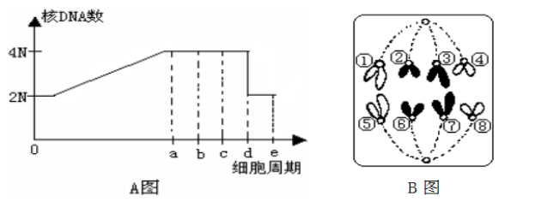
44．（10分）下图为某细胞有丝分裂过程核DNA数量变化及某一分裂时期图像，请据图回答下列问题：

（1）该细胞是_________(动物或植物)细胞，图B细胞处于有丝分裂的___________期。
（2）图B所示细胞有_________条染色体，_____个DNA分子，_______条染色单体。
（3）该生物体细胞中含_________条染色体。
（4）图B表示的分裂时期相当于图A中_________段，①与⑤两条染色体是经过_________和
过程形成的。
（5）在下图中绘出此种生物细胞有丝分裂过程中的染色体变化规律曲线
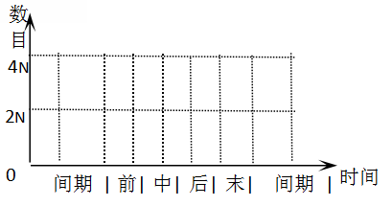
2016—2017学年度第一学期期末考试
高一生物试题答案
1-5 BBDCA 6-10 ADDDB 11-15 BDCAA
16-20 BCBDD 21-25CACAC 26-30 CBACB
31-35ADBCA 36-40CDBCC
41（10 分）
（1）⑦⑩ ①⑦⑩ 中心体
（2）染色质 DNA 蛋白质
（3）[⑪]核糖体 合成蛋白质
（4）无核膜包裹的细胞核（无成形的细胞核）
（5）储存
42（10分）
- C、H、O E
（2）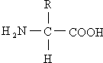 脱水缩合 4 768
（3）淀粉 肝糖原
（4）脱氧核糖核苷酸 核糖核苷酸
43（10分）
（1）O₂ 类囊体的薄膜上
（2）①③④⑤(答完整才给分) 细胞质基质 [h]三碳化合物（C₃）
（3）ATP（或三磷酸腺苷） [H]（或氢） ③
（4）④②(顺序错误不给分) ③④⑤(答完整才给分)
44（10分）
（1）植物 后
（2）8 8 0
（3）4
- c-d 复制 着丝点分裂

